Фаршированные шампиньоны
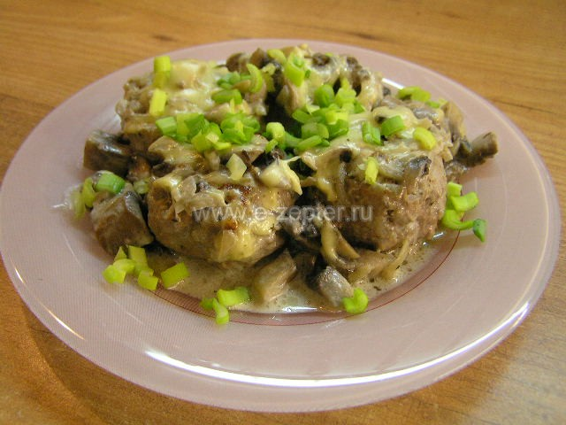

Zepter-СИСТЕМА: пароварка + кастрюля.
Состав: 5-6 крупных шампиньонов, 1 помидор, 1 морковь, 1 луковица, 1-2 сладких перца, 3 зубчика чеснока, зелень.

Очистите шампиньоны и удалите ножки. нарежьте мелкой соломкой морковь, лук, сладкий перец и ножки грибов. Нарежьте помидоры кубиками и положите все нарезанные овощи в холодную кастрюлю. Сверху поставьте пароварку, положите в нее шляпки грибов и накройте крышкой. Поставьте систему на плиу на средний огонь и когда стрелка дойдет до 2/3 желтого поля, уменьшите нагрев до минимума. Когда стрелка дойдетдо начала зеленого поля, снимите систему с плиты и через 20-25 минут разберите ее. В тушеные овощи добавьте измельченный чеснок и зелень и перемешайте. Нафаршируйте шляпки смесью и выложите их на тарелку.

Шашлык из свинины (домашние)
Гриллер КВАДРО с использованием вакуумной системы ВАКСИ от Zepter.
Состав: 400-600 гр. свинины, 1 луковица, 1 лимон, 3 сладких перца разных цветов, соль, перец.

Нарежьте мясо кусочками, лук кольцами, очищенный сладкий перец кубиками. Положите мясо и овощи в ВАКСИ-емкость, посолите и добавьте перец и сок лимона. С помощью ВАКСИ-насоса откачайте из емкости воздух и оставьте на 15 минут. В разряженном воздухе мясо замаринуется гораздо быстрее. Откройте ВАКСИ-емкость и нанизывайте кусочки мяса на шпажки, чередуя разноцветными кусочками перца. Гриллер “КВАДРО” поставьте нагреваться на плиту на среднем огне. Когда стрелка термемоконтролера на крышке дойдет до начала зеленого поля, уменьшите нагрев плиты и выложите шпажки с шашлыками. Накройте шашлыки крышкой. Когда из-под крышки начнет выходить пар, снимите ее и дожаривайте шашлыки без крышки, периодически переворачивая.

Кролик в луковом соусе
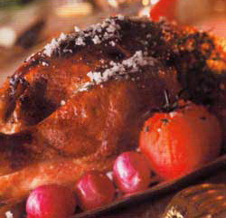

Используйте кастрюлю Zepter и крышку СИНХРО-КЛИК.

Состав: 1 тушка кролика, 250 гр. сливок (30-40%), 250 гр. сметаны (30-40%), 3 луковицы, 2 ст. ложки топленого масла, 1 ст. ложка крахмала, 1 ч. ложка перца, 1 ч. ложка соли.

Нарежьте луковицу мелкими кубиками и растворите крахмал в сливках. Разделайте кролика на крупные куски и обжарьте с двух сторон на топленом масле в кастрюле. Добавьте в кастрюлю сливки, сметану, лук и специи, тщательно все перемешайте и закройте крышкой. Готовьте пока индикатор на крышке не достегнет середины зеленого поля.
Время приготовления: 15 минут (экономия времени: 45 минут).

Завиванец (рулет) из капусты с грибами

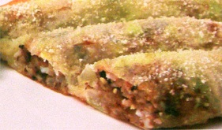

Состав: 1 кг. капусты, 2 ст. ложки сухарей, 1 ст. ложка растительного масла, 50 гр. сушенных грибов, 150 гр. гречки, 1 луковица, 1 вареное яйцо, 2 ст. ложки сливочного масла, соль, перец.

Для фарша замочите грибы на 3 часа, промойте и отваритев той же воде, в которой они замачивались. Охладите и порубите, или обжарьте мелко нарезанные шампиньоны. Отварите гречку в вязкую кашу и охладите. Порубите яйцо. Обжарьте, мелко нарезанный, лук в масле 5 минут. Затем добавьте к луку обжаренные грибы, яйцо, гречку, соль и перец и перемешайте. Отварите кочан капусты до полуготовности, разберите на отдельные листья и срежьте утолщения. На листья выложить гречко-грибной фарш и сверните рулетами. Рулеты (завиванцы) уложите на смазанный маслом противень, смажьте взбитым яйцом, посыпте сухарями и запекайте 30-35 мину

.

Готовимся к Новогодним праздникам! 1

Ещё в Древнем Риме во время праздника в честь бога Сатурна, который проходил в дни зимнего солнцестояния, римским рабам раздавали хлеб. А уже в XIX веке появилась традиция выпекать печенье в виде фигурок и украшать их глазурью. Тогда это могли позволить себе только состоятельные люди. Сегодня же ингредиенты стали легко доступны, а рецептов рождественского печенья такое множество, что каждый может приготовить угощение по своему вкусу.
Продукты: для теста: 250 г кленового сиропа/мёда, 125 г коричневого сахара, 100 г сливочного масла, 2 яйца, 500 г муки, 1 ч.ложка молотой гвоздики, 2 ч.ложки молотого имбиря, 1 ч.ложка молотой корицы, 2 ч.ложки разрыхлителя, щепотка соли; для глазури: 100 г сахарной пудры, 1/2 ч.ложки лимонного сока, белок 1 яйца, щепотка соли.
2
.Способ приготовления: в комби-миске Цептер (Zepter) смешиваем мёд с коричневым сахаром, подтаявшим маслом и яйцами. В другую комби-миску просеиваем через сито муку, имбирь, гвоздику, корицу, разрыхлитель и соль. Затем постепенно подмешиваем содержимое второй комби-миски в первую до получения густой однородной массы. Тесто ставим на 2 часа в холодильник.
Раскатываем скалкой тесто на столе, присыпанном мукой, в лист толщиной 5 мм. Вырезаем из теста фигурные заготовки и кладём их на противень, присыпанный мукой. Ставим в разогретую духовку и выпекаем 10-15 минут при температуре 175 С. После этого достаём печенье из духовки и даём ему остыть.
В мерочном стаканчике миксера Микси взбиваем в густой крем яичный белок с сахарной пудрой и щепоткой соли. В конце подмешиваем лимонный сок.
Закладываем взбитый белок в кулинарный кулёк, отрезаем у него самый кончик и украшаем поверхность печенья. Белок на печенье можно минут 15 подсушить в духовке.
В таком печенье можно сделать отверстия и украсить ёлку

Булочки с корицей - 1

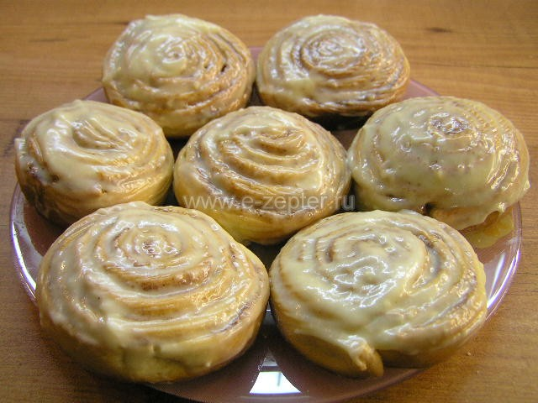

Готовим булочки Синнабон (Cinnabon)

Эти всемирно известные булочки - классическое блюдо американского общепита. Их отличительная черта - чрезмерная сладость, корица и сливочный сыр. Синнабон можно приготовить и дома. Только сахара я добавлю немного меньше, чтобы не получилось уж слишком приторно. Продукты: для теста: 200 мл молока, пакетик сухих дрожжей (11 г), 2 яйца, 70 г сливочного масла, 100 г фруктозы/сахара, 600-700 г пшеничной муки, 1 ч.ложка соли и 1 ст.ложка клейковины; для начинки: 50 гсливочногмасла170г

2
коричневого сахара и 20 г молотой корицы; для крема: 100 г сливочного сыра, 100 г сливочного масла и 150 г фруктозы/сахара.

Способ приготовления: в комби-миске Цептер (Zepter) подогреваем молоко до 30 С, добавляем столовую ложку фруктозы, пакетик сухих дрожжей и оставляем минут на 10-15. В мерочном стаканчике миксера Микси (mixSy) от Цептер при помощи насадки "дисковый взбиватель" смешиваем: яйца, 70 г растопленного сливочного масла и остаток фруктозы для теста. Полученную массу добавляем к опаре. Затем туда же просеиваем через сито половину муки (с солью), постепенно замешивая тесто. Добавляем клейковину, тщательно перемешиваем и подмешиваем оставшуюся муку (сколько возьмёт) - тесто должно получиться упругим и не приставать к рукам. Приготовленное тесто оставляем "подходить" в тёплом месте на 1 час.

Раскатываем тесто в тонкий лист прямоугольной формы и смазываем его поверхность растаявшим сливочным маслом. Сверху равномерно посыпаем смесью молотой корицы и коричневого сахара. Скатываем тесто в плотный рулет, нарезаем заготовками толщиной до 5 см и помещаем на противень, присыпанный мукой. Ставим выпекаться в разогретую до 180 С духовку на 25-30 минут.

Остывшие булочки обильно смазываем сверху кремом, приготовленным из

..

Рубленый бифштекс

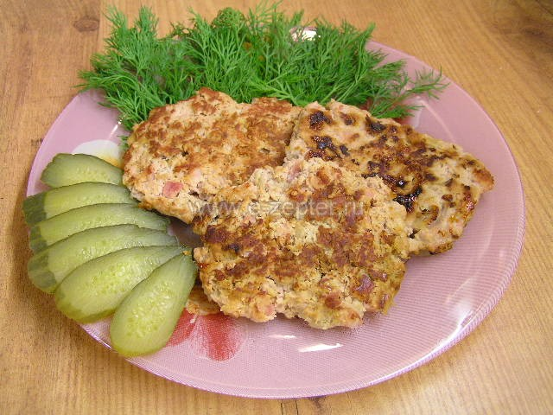
Бифштекс = beef (говядина) + steaks (куски), т.е. стейк, блюдо из жареной говядины
Бифштексы готовят из цельного куска или рубленого мяса. Мы приготовим рубленый бифштекс по Цептер-правилам
Продукты: 400 г говядины, 2 луковицы, 100 г грудинки/шпика, соль и перец по вкусу.Способ приготовления: вымытую и нарезанную небольшими кусочками говядину рубим в мельнице миксера Микси (mixSy) от Цептер (Zepter). Также поступаем с очищенным луком. Мелко нарезаем грудинку/шпик. Соединяем подготовленные ингредиенты в комби-миске, добавляем перец, соль и всё тщательно перемешиваем.
На разогретую сковороду Цептер (Zepter) выкладываем фарш в форме лепёшки и обжариваем на медленном огне 2-3 минуты с каждой стороны под закрытой крышкой. Затем отключаем нагрев и, не снимая крышки, оставляем готовиться ещё 7-8 минут.
Закуска из запечённой тыквы
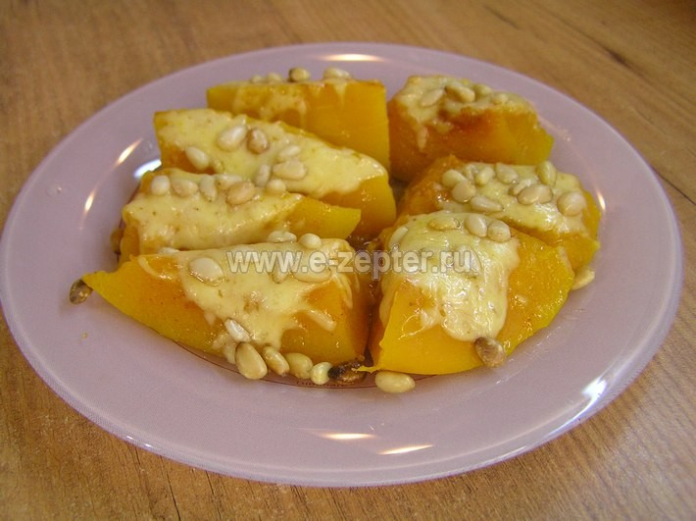
Готовим тыкву с сыром и кедровыми орехами
Тыква такая полезная, что её просто нельзя не любить. Поэтому, кто её всё-таки полюбил, ест этот овощ и в жареном, и в сыром, и в печёном виде. Обычно из тыквы готовятся сладкие блюда, но в порядке эксперимента я попробую её посолитЬ
Продукты: 400 г тыквы, 60 г твёрдого сыра, 30 г очищенных кедровых орехов, 30 г воды, 1 ст.ложка растительного масла, соль и паприка по вкусу.
Способ приготовления: разрезаем тыкву, удаляем семена и очищаем от кожуры. Нарезаем тыкву порционными кусочками, посыпаем солью, паприкой и раскладываем в холодной кастрюле Цептер (Zepter) специями вверх. Добавляем для парообразования воду, накрываем крышкой и готовим на медленном огне до середины зелёного поля термоконтролёра. Отключаем нагрев и настаиваем под закрытой крышкой 15 минут.

Жареный сладкий перец
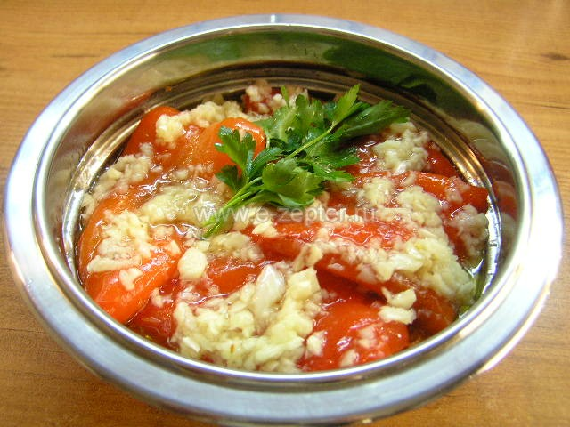
.Закуска родом из лета
Сладкий перец вкусный в любом виде. Сегодня мы его пожарим. Это довольно просто и быстро. Минимум ингредиентов - максимум вкуса!Продукты: 0,5 кг сладкого мясистого перца, 2 головки чеснока, 2 ст.ложки уксуса, 1 ч.ложка соли, 100 мл растительного масла, 50 мл воды.Способ приготовления: на разогретый гриллер Цептер (Zepter) кладём вымытые сухие перцы, накрываем крышкой и обжариваем на среднем огне по 5-7 минут, с нескольких сторон. Затем в гриллер наливаем 50 мл воды для парообразования, накрываем крышкой, отключаем нагрев и оставляем на 10-15 минут. После этого даём перцу немного остыть, снимаем с него кожицу, удаляем хвостик и семена. Для заправки измельчаем очищенный чеснок в мельнице миксера Микси (mixSy) от Цептер, перекладываем его в комби-миску Цептер, добавляем уксус, растительное масло, соль и перемешиваем. Помещаем перец в комби-миску Zepter, заливаем заправкой и оставляем настаиваться "на ночь".
Приготовленный перец можно также законсервировать.
Скумбрия с овощами
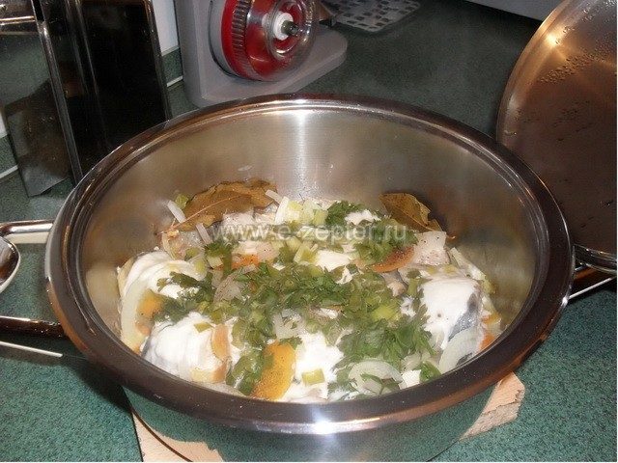
Нам потребуется: скумбрия, 1 большая луковица, морковь, специи для рыбы, лавровый листик, майонез 2 столовых ложки, зелень.Приготовление: В холодный сотейник Цептер (Zepter) выкладываем лук порезанный полукольцами, морковь тонкими колечками.
Сверху рыба, порезанная порционными кусочками.
Посыпаем рыбу специями, кладём лавровый лист, лук, морковь, распределяем равномерно майонез, зелень.
Накрываем крышкой и ставим на маленький огонь на 30 минут.
Когда стрелка термоконтролёра дойдет до конца зелёного поля, выключаем огонь.
Вот наше блюдо готово! Прошу к столу!

Фаршированный картофель -
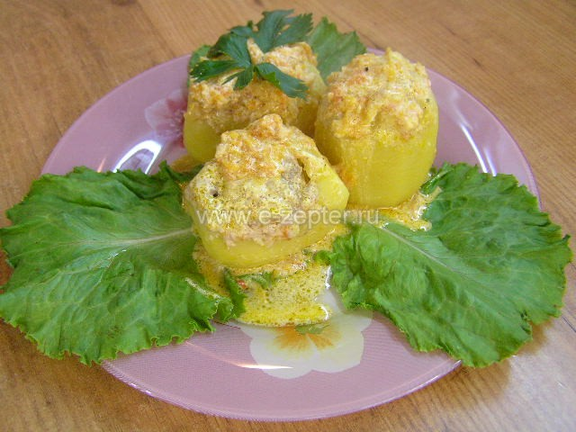
На Полтавщине готовят не только исключительные галушки, но и чудесный фаршированный картофель. Спасибо Валентине, что поделилась своим любимым блюдом, которым радуют её родственники в Украине.
Продукты: 1 кг картофеля, 1 большая луковица, 2-3 моркови, 400 г сметаны, 2-3 свежих помидора/томатный сок, 2-3 ст.ложки растительного масла. Для фарша: 0,4 кг говядины, средняя луковица, зубчик чеснока, 1 яйцо, соль и перец по вкусу.
Способ приготовления: в мельнице миксера Микси от Цептер (Zepter) измельчаем лук, морковь и обжариваем с добавлением растительного масла на сковороде Цептер на среднем огне до готовности (7-8 минут). Протираем в сковороду помидоры (или добавляем томатный сок), перемешиваем и готовим под закрытой крышкой на медленном огне 3-4 минуты. После этого добавляем сметану (можно также добавить специи) и перемешиваем - заправка готова.
У очищенного от кожуры картофеля, срезаем немного нижнюю и верхнюю части и выбираем чайной ложкой середину. Начиняем картофель мясным фаршем, помещаем в холодную кастрюлю Цептер, заливаем заправкой, накрываем крышкой и готовим на медленном огне до середины зелёного поля термоконтролёра. Затем отключаем нагрев и оставляем под закрытой крышкой на 15-20 минут.Подавать "с пылу - с жару", посыпав зеленью
Тефтели в грибном соусе
Невозможно устоять!
Тефтели сами по себе очень вкусные. Жареные грибы со сметаной тоже не нуждаются в комментариях. А если объединить эти два великолепных блюда и приправить тёртым сыром... получится объедение!
: 700 г мясного фарша, 250 г отварного риса, 500 г свежих шампиньонов, 1 яйцо, 1-2 луковицы, 200 г сметаны, 200 г твёрдого сыра, 1 ч.ложка горчицы, 2-3 ст.ложки растительного масла, соль и специи (базилик, чабрец, душистый перец) по вкусу.
Способ приготовления: в комби-миске Цептер (Zepter) смешиваем мясной фарш с солью, молотым перцем, горчицей, яйцом и отварным рисом. Формируем из фарша тефтели и жарим на гриллере Цептер: с одной стороны 3-4 минуты на среднем огне и с другой стороны на медленном огне под закрытой крышкой также 3-4 минуты. Затем отключаем нагрев и даём тефтелям настояться 3 минуты, не снимая крышки.
В посуде WOK от Цептер в растительном масле на медленном огне обжариваем нашинкованный четверть-кольцами лук до золотистого оттенка. После этого добавляем в посуду ВОК нарезанные небольшими кусочками шампиньоны, всё перемешиваем, накрываем крышкой и готовим на медленном огне до первого деления зелёного поля термоконтролёра. Затем добавляем сметану, сухие травы, солим и готовим, помешивая, на среднем огне до загустения (минут 10-15).

Приготовленным соусом заливаем тефтели, сверху посыпаем тёртым сыром, накрываем гриллeр крышкой и готовим на среднем огне 15 минут. Отключаем нагрев и настаиваем под закрытой крышкой е
Можно, только не забывайте, что с замороженными грибами будет больше

